
Государственное бюджетное общеобразовательное учреждение города Москвы «Школа № 2098 «Многопрофильный образовательный центр» имени Героя Советского Союза Л.М. Доватора»

ФЕСТИВАЛЬ
СОЦИАЛЬНОЙ РЕКЛАМЫ
«МОЛОДЕЖЬ ЗА!» (Рис.1)

Рис.1 (Афиша фестиваля)

Автор практики:
КОШКИНА СВЕТЛАНА АРКАДЬЕВНА
педагог-организатор воспитательной работы, куратор Медиакласса.

Москва, 2023 год.
1. Цели и задачи:
- Повышение качества социальной рекламы и социальных коммуникаций в ГБОУ Школы №2098 имени ГСС Л.М. Доватора;
- Стимулирование социальной активности молодежи; ревалоризация традиционных школьных акций, выдвижение новых инициатив, повышение интереса к акциям и желания в них участвовать.
- Создание условий для реализации творческого потенциала участников конкурсной и фестивальной программы;
- Развитие навыков тьютерства и профессиональной экспертизы Медиаклассов в области социальной рекламы и социальных коммуникаций.
Организаторы
- Медиаклассы ГБОУ Школы №2098 имени ГСС Л.М. Доватора;
- Молодежный Парламент ГБОУ Школы №2098 имени ГСС Л.М. Доватора;
- Медиапедагоги.
Участники
- Обучающиеся 7-11 классов (возраст 13-18 лет)
2. Этапы реализации педагогической практики9Рис.2)

.

Рис.2 (Афиша фестиваля социальной рекламы-2022)
1 этап (подготовительный): работа учащихся Медиаклассов в классных коллективах 7-11 классов по ознакомлению с социальными акциями Месячника «У добра бесконечное эхо», с понятием и особенностями социальной рекламы, разработка сценариев, съёмка видеоматериалов – 20 – 30.11.2022
2 этап: прием фестивальных работ классов и размещение телеграмм-канале «НаноНовости» https://t.me/nanoschoolnews и в чате Микрорайона «Базовская-15»,, демонстрация на больших экранах в школе - 30.11 – 5.12.2022
3 этап: Общее голосование учащихся, родителей и педагогов школы, а также жителей Микрорайона «Базовская-15» – 5-15.12.2022.
4 этап: экспертная оценка фестивальных работ Медиаклассами и Медиапедагогами; выявление и награждение лауреатов и дипломантов Фестиваля на основе голосования и экспертных оценок, церемония награждения победителей.
5 этап: Пост-кампания: проведение собственно благотворительных акций в рамках Месячника «У добра бесконечное эхо» . Профессиональный разбор конкурсных работ на спецкурсе «Реклама и PR-технологии» в Медиаклассах - 9-11.12.2022.
6. Рекомендуемая тематика рекламы:
В рамках Фестиваля создавался контент (социальный плакат, социальный видеоролик, мотивационное стихотворение), рекламирующий акции:
- «Добрые крышечки» - "Волонтеры в помощь детям-сиротам". (otkazniki.ru) ( Рис.2,3,4) ;
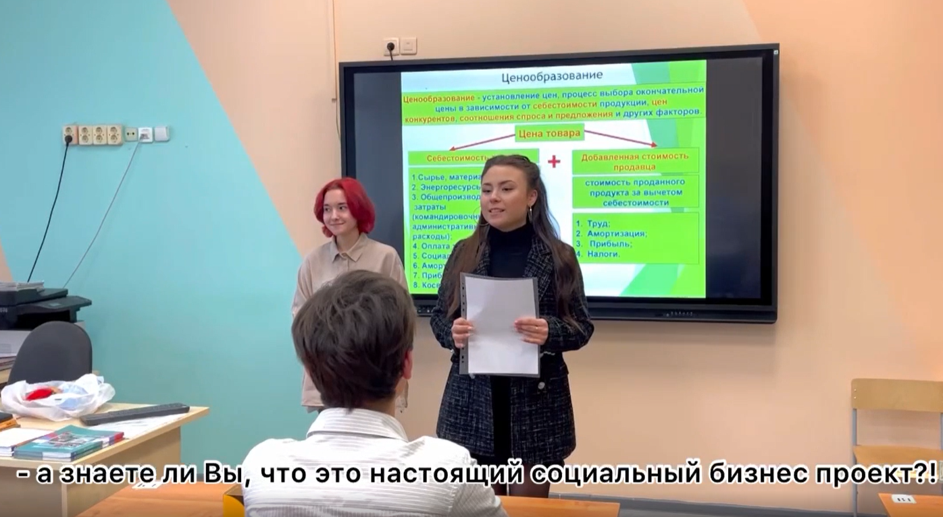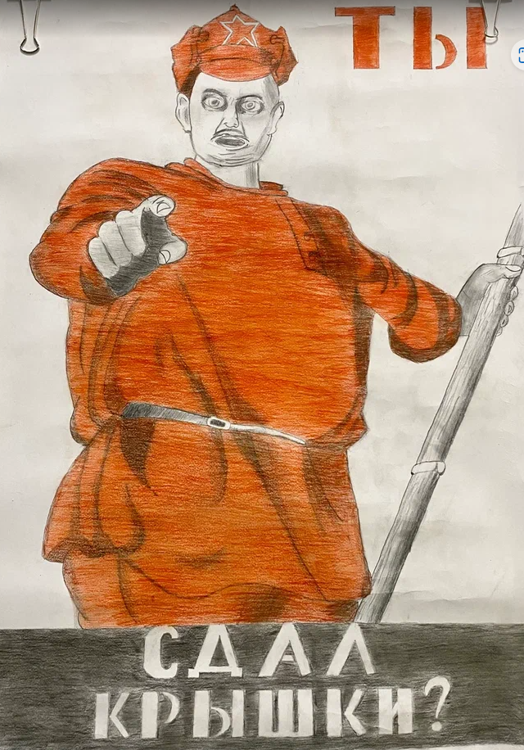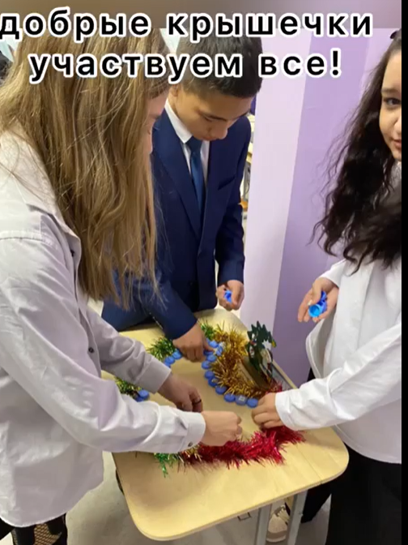
Рис.2,3,4(фрагмента видеороликов классов)
- «Коробка храбрости» - для пациентов онкологических больниц (podari-zhizn.ru) (Рис.5,6,7) ;
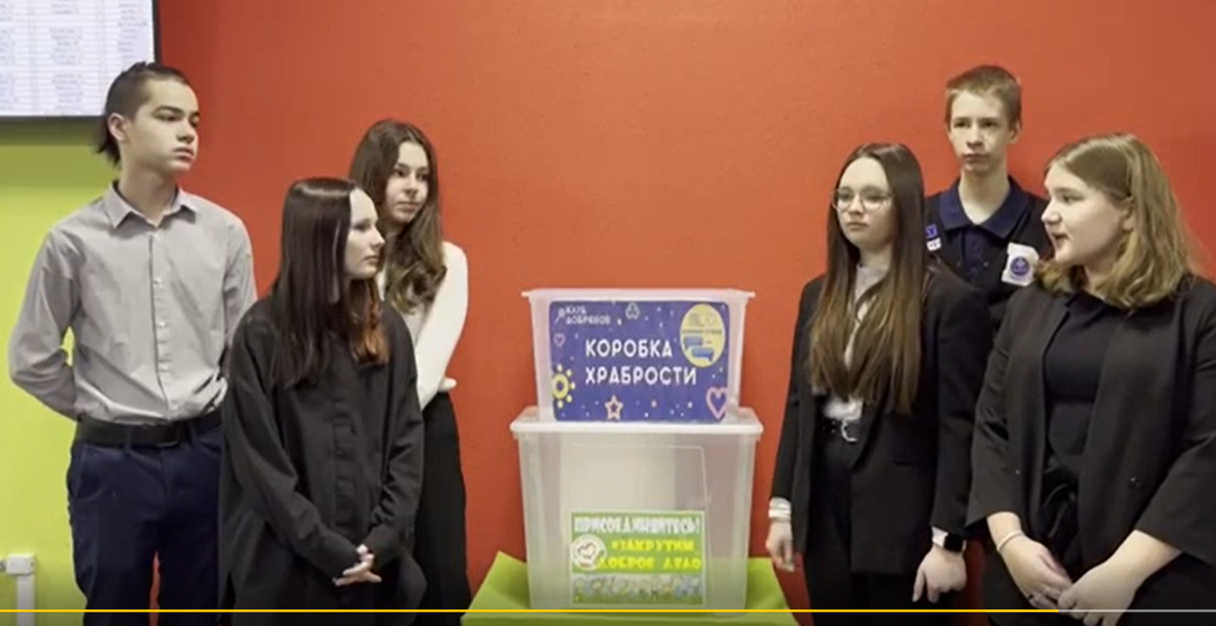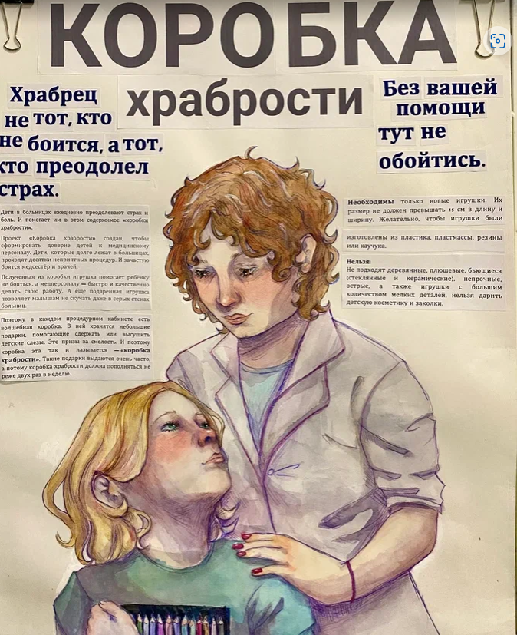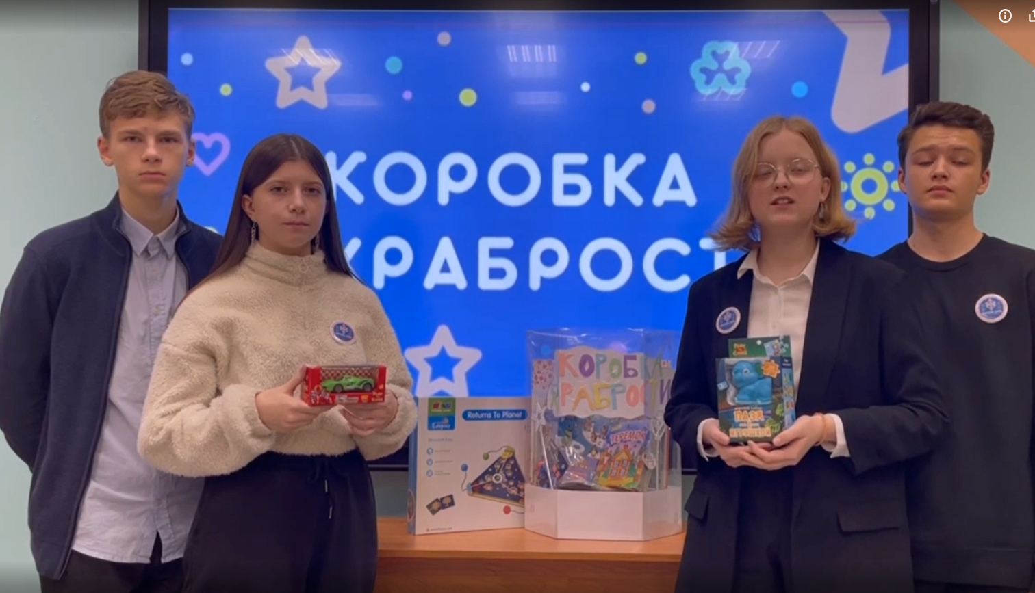
Рис.5,6,7 (социальная реклама классов)
- «Стань Дедом Морозом» - для пациентов хосписа «Дом с маяком» (Рис.8,9,10).
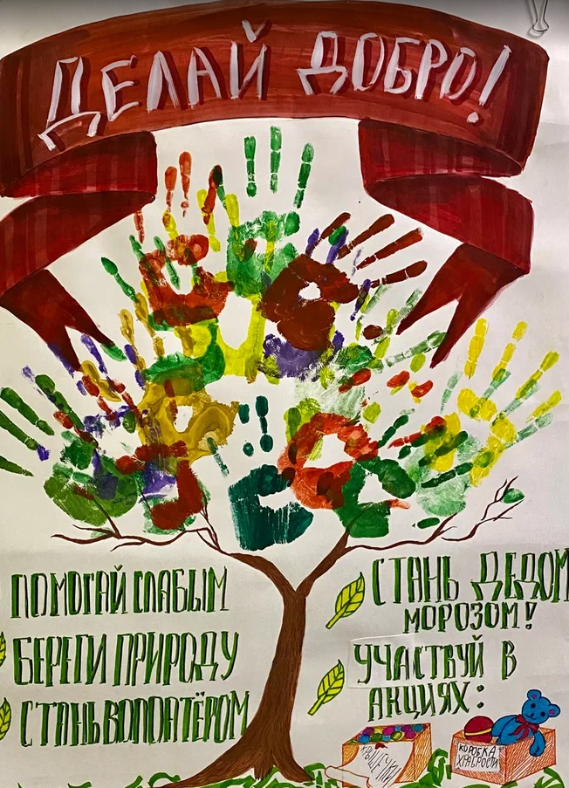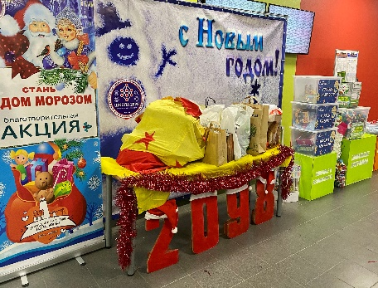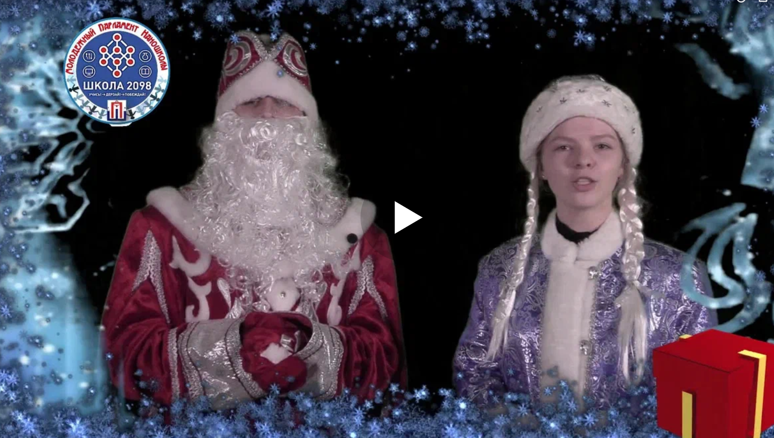
Рис.8,9,10 (социальная реклама классов)

7. Методы реализации практики:
Фестиваль организовывал деятельность учащихся в логике проектной технологии, т.е. каждый класс выбирает для себя объект социальной популяризации и через избранную творческую форму в жанре рекламы представляет его школьному сообществу, родителям и жителям микрорайона «Базовская-15».
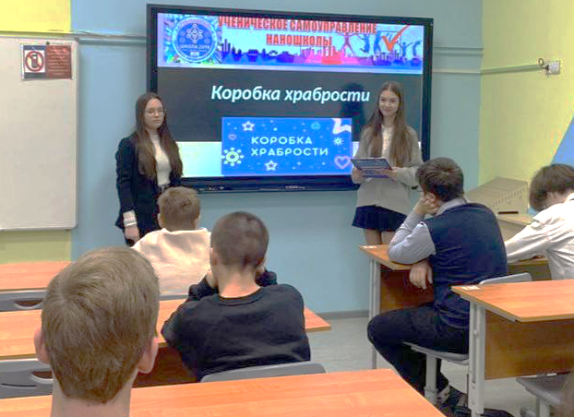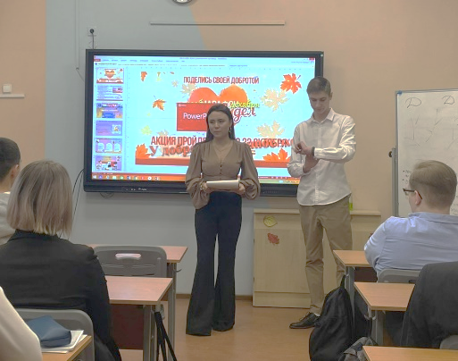
Рис.11,12 (Тьютеры из Медиаклассах работают с творческими группами классов)
Также использовалась методика творческих мастерских, где руководителями выступали тьютеры из Медиаклассов (Рис.11,12) , помогающие классам выполнить следующие кейсовые задания:
КЕЙС №1 (создаём социальную рекламу традиционных акций школы)
- Корпоративное распределение обязанностей (группы администраторов, сценаристов, съемочная группа, актерский и дикторский состав, группа монтажа)
- Поиск информации об акции, социальную рекламу которой будет создавать класс;
- Работа с сайтами благотворительных организаций, с которыми ГБОУ Школа №2098 сотрудничает при организации благотворительных акций;
- Поиск информации о проведении акций прошлых лет, статистики, разработка плана привлечения большего числа участников;
- Написание оригинального сценария, раскадровка;
- Определение технического задания съемочной группе
- Съемка;
- Монтаж;
- Демонстрация на больших экранах в школе;
- Сбор отзывов и оценок зрителей;
- Предварительный экспертный разбор тьюторами из Медиаклассов и медиапедагогами;
- Коррекция видеоролика;
- Регистрация готового продукта (плакат, видео, мотивационное стихотворение) для участия в Фестивале социальной рекламы «Молодежь за!».
КЕЙС №2 (организуем новую акцию и создаём рекламу)
- Корпоративное распределение обязанностей (группы администраторов, сценаристов, съемочная группа, актерский и дикторский состав, группа монтажа)
- Разработка новой акции;
- Сотрудничество с благотворительными организациями, которые могут стать партнерами проекта;
- Посещение организаций - адресатов благотворительности акции? Выяснение их запросов и нужд, определение субъектов благотворительности;
- Написание оригинального сценария, раскадровка;
- Определение технического задания съемочной группе;
- Съемка;
- Монтаж;
- Демонстрация на больших экранах в школе;
- Сбор отзывов и оценок зрителей;
- Предварительный экспертный разбор тьюторами Медиаклассов и медиапедагогами;
- Коррекция видеоролика;
- Регистрация готового продукта (плакат, видео, мотивационное стихотворение) для участия в Фестивале социальной рекламы «Молодежь за!».
Полезные эффекты проведения Фестиваля социальной рекламы «Молодежь за!» :
- все классы активно включились в его подготовку, проявили креативность, самостоятельность и ответственность;
- в ходе Фестиваля придуманы и воплощены в жизнь еще 2 добрые акции:
- #Устроим_маме_выходной» (к Дню матери)
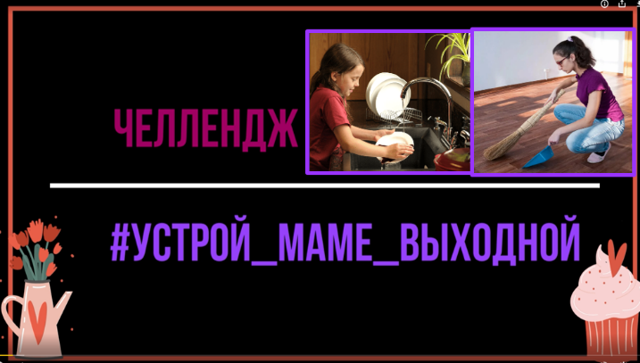 Рис.13 (Акция-челлендж #Устрой_маме_выходной придумана в ходе «Фестиваля социальной рекламы» )

- «Рука-Лапа» - помощь кошачьему приюту «Муркоша» (инициатива 9о класса, родившаяся в ходе Фестиваля рис.14,15,16).

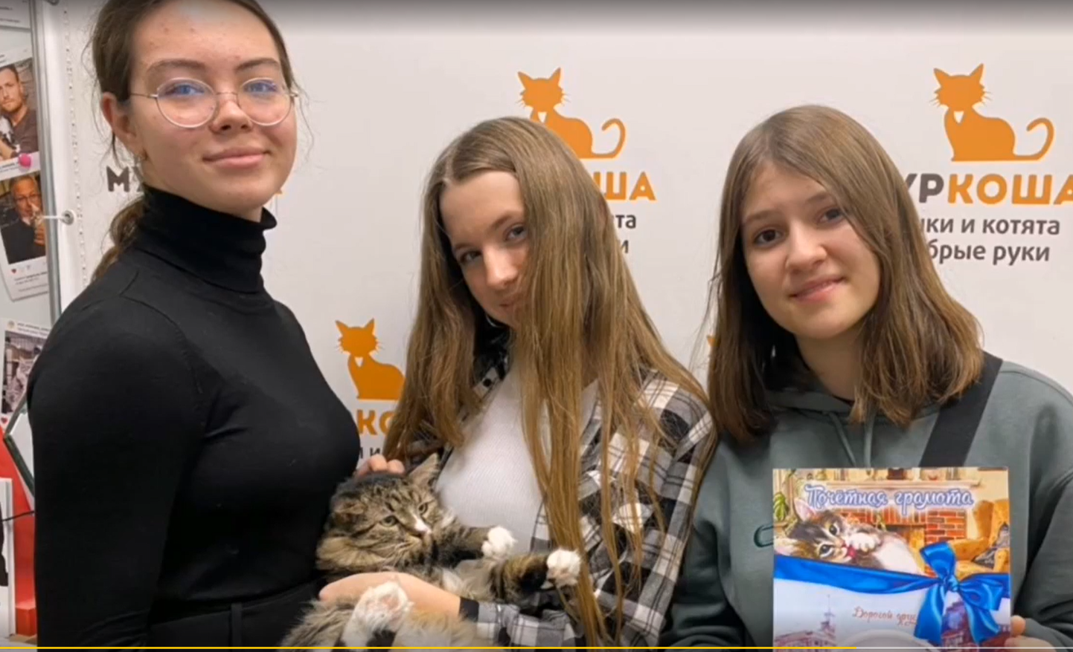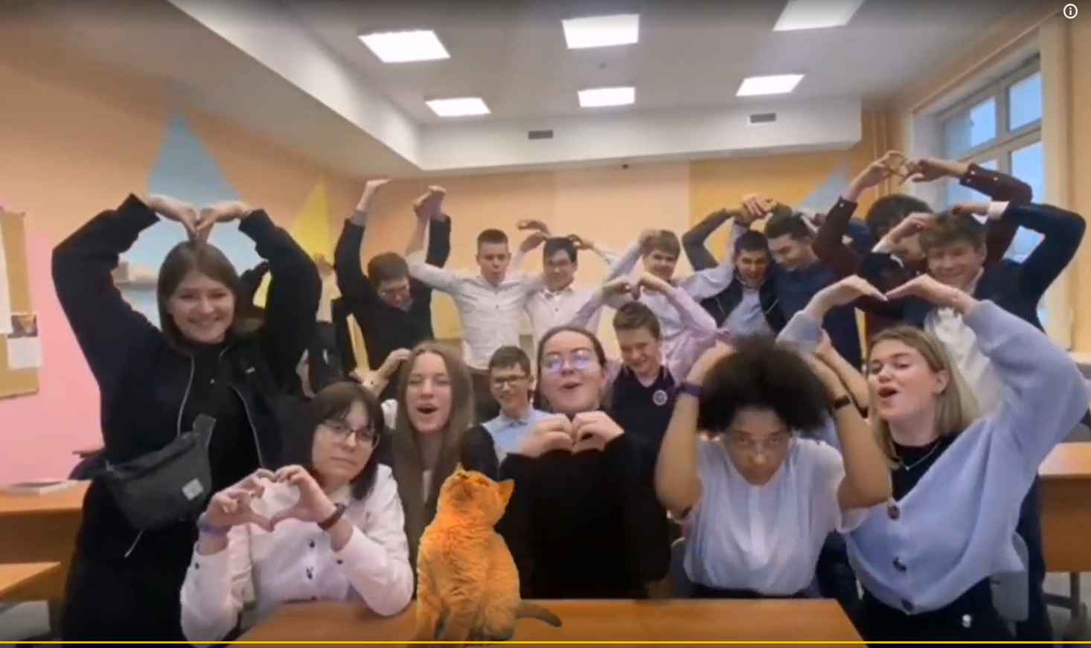 Рис.14,15,16 (Акция «Рука-Лапа» придумана в ходе «Фестиваля социальной рекламы» )
- У создателей социальной рекламы получилось транслировать свое отношение к общечеловеческим ценностям: добру, милосердию, состраданию, душевной щедрости, радости делиться добром - и тем самым ребята смогли сформировали личностнон позитивного отношения к Месячнику «У добра бесконечное эхо» среди учащихся и родителей.
- Благотворительные акции в 2022 году прошли с небывалым размахом (рис. 17,18) .Свою лепту внесли не только обучающиеся и их семьи, но и жители микрорайона, в котором находится школа. Месячник получил высокий резонанс в социальных сетях, на сайте школы, в родительских чатах. Все отнеслись к нему, не как к абстрактному мероприятию, а как к своему личному делу
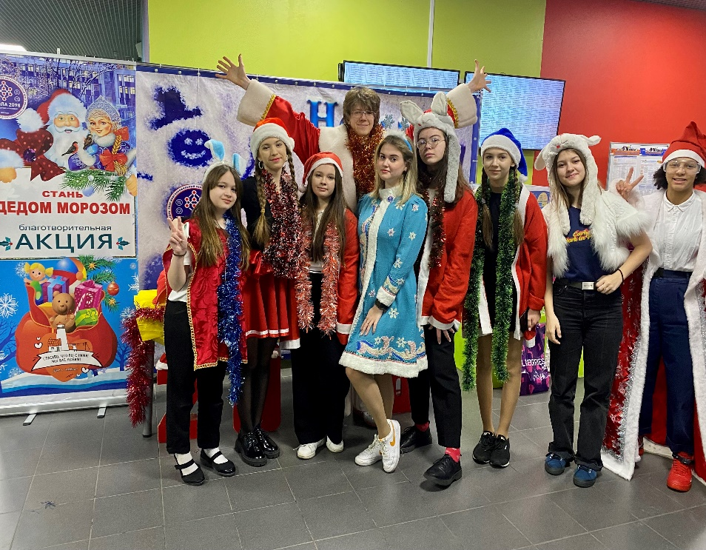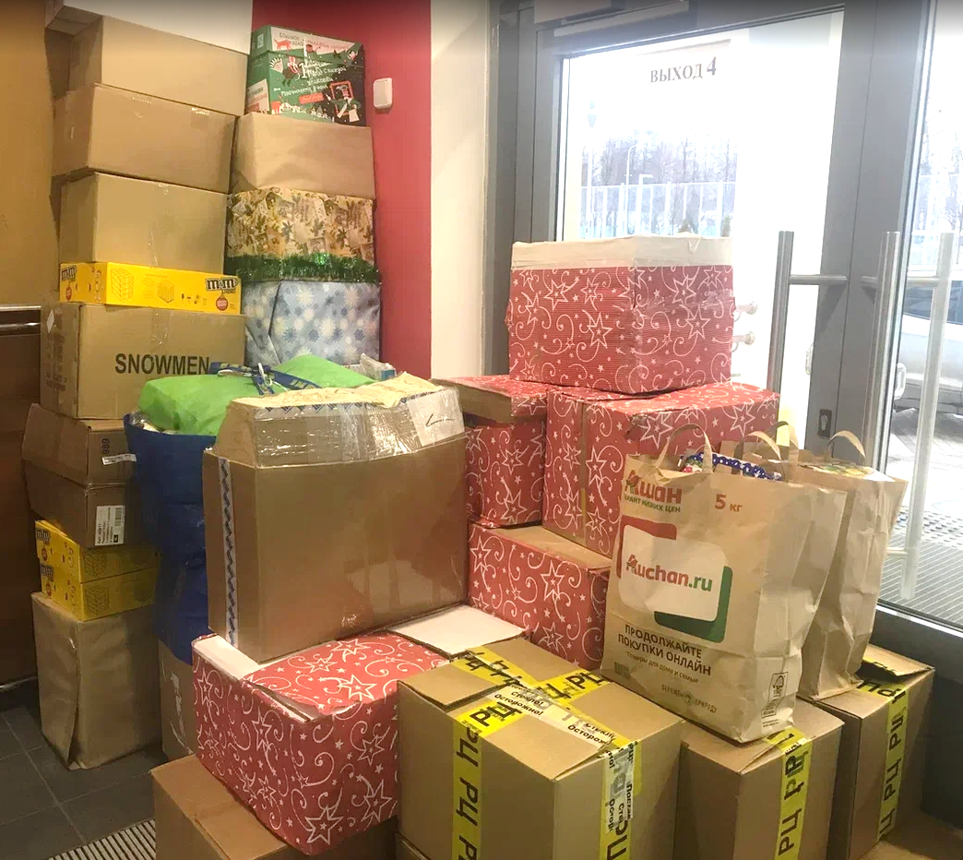
КОЛИЧЕСТВО УЧАСТНИКОВ БЛАГОТВОРИТЕЛЬНЫХ АКЦИЙ В РАМКАХ МЕСЯЧНИКА «У ДОБРА БЕСКОНЕЧНОЕ ЭХО»
Рис.19 (График роста активности участия в «Месячниках добра»» )
Место практики в системе воспитания образовательной организации
1) Месячник «У добра бесконечное эхо» является традиционным в системе воспитательных мероприятий Школы-5 ГБОУ №2098 имени Героя Советского Союза Л.М. Доватора. После проведения Фестиваля социальной рекламы к благотворительным акциям. В 2022 году – он стал общешкольным событием всего образовательного комплекса №2098
3) Активное участие жителей микрорайона «Базовская-15», укрепление и развитие связей «Школа – микрорайон», «Школа – семья» в области воспитания.
4) Согласно социологическим опросам, увеличилось количество учащихся 7-9 классов, планирующих поступать в профильный МЕДИАКЛАСС.
Трансляция опыта реализации педагогической практики
- https://sch2098s.mskobr.ru/edu-news/7963
- https://disk.yandex.ru/i/mwQ_ZgHi8-ZvYw
- Обращение Молодёжного Парламента ĸ семьям обучающихся.. | ГБОУ Школа №2098 | МЕДИАКЛАСС (vk.com)
- Фестиваль социальной рекламы в Наношколе... | ГБОУ Школа №2098 | МЕДИАКЛАСС (vk.com)
- В Наношколе стартовал объявленный Молодежным.. | ГБОУ Школа №2098 | МЕДИАКЛАСС (vk.com)
- Сегодня Молодёжный парламент посетил классные.. | ГБОУ Школа №2098 | МЕДИАКЛАСС (vk.com)
- https://t.me/nanoschoolnews/102
- https://t.me/nanoschoolnews/132
- https://t.me/nanoschoolnews/123
- https://t.me/nanoschoolnews/115
- https://t.me/nanoschoolnews/114
- https://t.me/nanoschoolnews/88
- https://disk.yandex.ru/d/PrZPkPTzfsnFZQ

